Vielen Dank, dass du dir unsere Anschreiben-Vorlage heruntergeladen hast! Es handelt sich hierbei um einen Mustertext, den du, um ihn zu verwenden, individualisieren und inhaltlich anpassen solltest.

Lösche dazu diese Seite aus diesem Dokument und ergänze das Anschreiben mit deinen persönlichen Informationen. Die Seite kannst du ganz einfach löschen, indem du alle Inhalte auf dieser Seite markierst und die Entfernen-Taste („Entf“) drückst.

Wenn du dir beim Erstellen deines Anschreibens unsicher bist und inhaltliche Unterstützung brauchst, empfehlen wir dir den kostenlosen Bewerbungsgenerator von bewerbung2go. Dieser bietet dir einige Hilfestellungen und Designoptionen, mit denen du deine individuelle Bewerbung erstellen kannst.

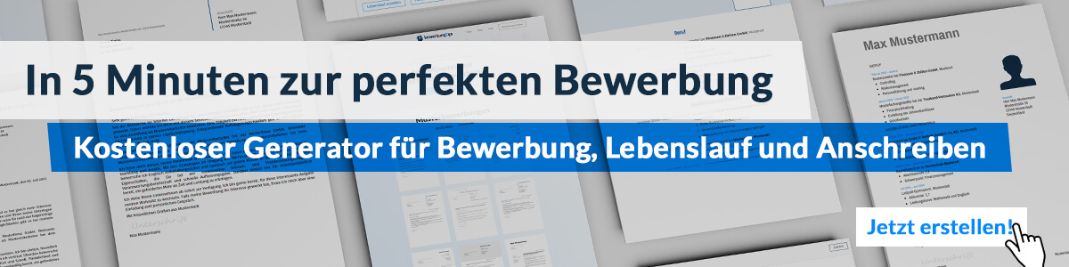
Hier entlang zum kostenlosen Bewerbungsgenerator von bewerbung2go
Arbeitgeber GmbH
Name Nachname
Straße 123
12345 Musterstadt
Musterstadt, 29.07.2026

Bewerbung als Funker

Sehr geehrte Damen und Herren,

die zuverlässige und präzise Kommunikation in kritischen Situationen ist eine Aufgabe, die mich seit jeher fasziniert. Als ausgebildeter Funker mit umfassender Erfahrung im Bereich der drahtlosen Kommunikation sehe ich in Ihrem Unternehmen die ideale Möglichkeit, meine Kenntnisse und Fähigkeiten unter Beweis zu stellen und einen wertvollen Beitrag zur Aufrechterhaltung reibungsloser Kommunikationsabläufe zu leisten.

In meiner mehrjährigen Tätigkeit als Funker bei [Name der vorherigen Organisation] habe ich umfangreiche Erfahrung in der Handhabung und Wartung moderner Funkgeräte sowie in der sicheren Übermittlung von Nachrichten unter schwierigen Bedingungen gesammelt. Meine Aufgaben umfassten die Einrichtung und Bedienung von Funknetzen, die Störungsbeseitigung und die Einhaltung von Kommunikationsprotokollen, um einen reibungslosen Informationsfluss sicherzustellen. Besonders stolz bin ich auf meine Fähigkeit, auch in stressigen Situationen klar und effizient zu kommunizieren, was sich in zahlreichen Einsätzen unter herausfordernden Bedingungen bewährt hat.

Meine technischen Kenntnisse reichen von der Bedienung moderner Funkausrüstung bis hin zur Wartung und Fehlersuche, um Ausfallzeiten zu minimieren. Zudem halte ich mich durch regelmäßige Weiterbildungen stets über die neuesten Entwicklungen im Bereich der Kommunikationstechnologien auf dem Laufenden. Sicherheit, Disziplin und die präzise Einhaltung von Vorschriften stehen bei meiner Arbeit stets im Vordergrund.

Ich freue mich darauf, meine Erfahrung und mein Engagement in Ihr Team einzubringen und dazu beizutragen, dass die Kommunikationswege jederzeit stabil und zuverlässig bleiben. Gerne stehe ich Ihnen für ein persönliches Gespräch zur Verfügung, um meine Qualifikationen und meine Motivation näher zu erläutern.

Mit freundlichen Grüßen
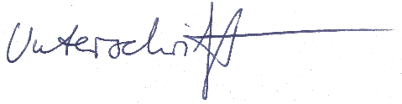

Lukas Beil

